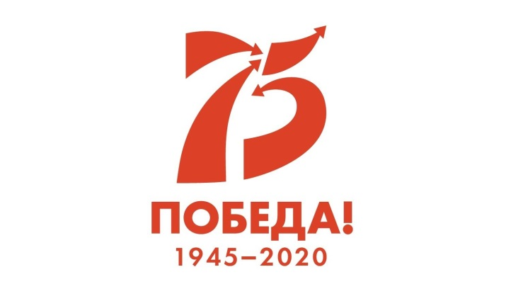

УТВЕРЖДЕНО
Директор
МБОУ «Гимназия №11 им. С.П.Дягилева» г.Перми

________________________________________________

Зобачева Р.Д.
.

ПОЛОЖЕНИЕ
о проведении XX фестиваля патриотической песни «Несокрушимая и легендарная», посвященного 75-летию победы в Великой отечественной войне 1941-1945 гг.

I. Общие положения.
  - Фестиваль патриотической песни (далее – Фестиваль) является мероприятием, проводимым для обучающихся Гимназии.
  - Положение определяет порядок организации, проведения и подведения итогов XX фестиваля патриотической песни «Несокрушимая и легендарная», посвященного 75-летию победы в Великой отечественной войне 1941-1945 гг..
  - Организатором фестиваля является МБОУ «Гимназия №11 им. С.П.Дягилева» г.Перми.
  - Участники представляют хоровой номер, соответствующий заявленной теме: песни Великой Отечественной войны и о Великой Отечественной войне.
II. Цели и задачи фестиваля
2.1. Цель Фестиваля: воспитание патриотизма, любви к Родине через развитие творческих способностей и актуализации общечеловеческих ценностей.
2.2. Задачей Фестиваля является создание условия для
- развития и пропаганды вокального искусства обучающихся и воспитанников Гимназии, выявление талантливых детей;
- воспитания эстетического вкуса детей и юношества;
- развития творческой деятельности и творческой самореализации личности;
- воспитания чувства любви к Родине, патриотизма, гражданственности;
- поддержания общечеловеческих ценностей и традиций;
- формирования среды творческого общения учащихся, родителей и педагогов Гимназии.
III. Участники Фестиваля
  - Участниками Фестиваля могут быть обучающиеся Гимназии с 5 по 11 класса.
  - Фестиваль проводится по трем номинациям:
- «Песни военных лет 1941-1945 гг»;
- «Песни послевоенных лет, 50-80 гг. XX века »;
- «Современные патриотические песни 90-х гг XX века – XXI века»
Замена участников и заявленных номеров не допускается.
  - Участие в фестивале подразумевает безусловное согласие участников со всеми пунктами данного положения.

IV. Порядок проведения Фестиваля
  - Фестиваль проводится в один день и в 3 этапа:
I Этап – презентация и представление, выбранной песни – 14 декабря 2019 г.;
II Этап – конкурсное прослушивание выбранных произведений– 29 февраля 2020 г.;
III Этап – Участие победителей номинаций фестиваля в праздничном концерте, посвященном Дню победы в Великой Отечественной войне (1941-1945 гг.) - 8 мая 2020 г.
  - Участие в Фестивале возможно только при условии подачи предварительной заявки до 8 декабря 2019 г.
  - Фонограмма «минус», презентации или видеоролики отправляются вместе с заявкой.
  - Фестиваль запланирован как единое зрелищное мероприятие со сценарием, поэтому оргкомитет настаивает на присутствии всех участников от начала и до конца мероприятия. Выход из зала после собственного выступления – проявление неуважения к остальным участникам.
  - Сопровождение групп участников классным руководителем является обязательным. В целях упорядочения процесса размещения участников классные руководители должны присутствовать на репетициях фестиваля.
  - Жеребьевка участников не производится, номера выстраиваются в соответствии со сценарием Фестиваля.
  - Микрофоны, используемые во время конкурсных прослушиваний, отстроены для всех участников одинаково (контроль осуществляется специальным представителем Оргкомитета Фестиваля). В случае технической заминки классный руководитель имеет право остановить выступление своего участника, чтобы начать конкурсное выступление заново.

V. Критерии оценивания
  - Выступления оценивает независимое жюри, в состав которого входят квалифицированные специалисты, ветераны Войны и администрация Гимназии.
  - Оценка выступлений участников Фестиваля ведется по следующим критериям:
- чистота интонирования мелодии, унисона или многоголосия (3-5 баллов);
- внятность и четкость произношение текста, четкая дикция и артикуляция (2-5 баллов);
- эмоциональность и выразительность исполнения (2-5 баллов);
- использование технических средств, позволяющих полно раскрыть образ исполняемого произведения (2-5 баллов);
- культура сценического поведения (выход, уход, взаимодействие друг стругом и классным руководителем) (2-5 баллов);
- полнота класса на сцене (2-5 баллов).

- Организационный комитет Фестиваля
  - Для проведения Фестиваля создается Организационный комитет в составе (далее – Оргкомитет):
- Зобачева Раиса Дмитриевна, директор Гимназии
- Мичурина Елена Вячеславовна, заместитель директора по ВР Гимназии.
- Сальникова Ирина Александровна, педагог дополнительного образования, руководитель Образцового детского коллектива хора «Весна», хоровых коллективов девочек Гимназии.
- Байчурина Наталья Игоревна, педагог дополнительного образования, хоровых коллективов мальчиков Гимназии.
- Ренева Мария Владимировна, учитель музыки Гимназии
- Бойкова Наталья Викторовна, концертмейстер Образцового детского коллектива хора «Весна», хоровых коллективов девочек Гимназии.
  - Функции оргкомитета:
- разработка настоящего Положения;
- определение даты и времени проведения Фестиваля;
- разработка текущей документации (листы регистрации, критерии оценивания исполнения, формы оценочных листов, протоколов, заказ и оформление сертификаты участников, благодарственных писем, дипломов);
- формирование состава жюри конкурса;
- подведение итогов Фестиваля;
- принятие решения об изменении количества поощрительных мест и введении дополнительных (специальных) призов, учитывая рекомендации жюри;
- размещение информации о конкурсе в сети Интернет (официальный сайт, Единый портал Пермского образования, средства массовой информации).
  - Оргкомитет оставляет за собой право вносить изменения в порядок работы Фестиваля (например, в случае большого количества заявок проводить фестиваль в два дня или организовать выступления участников в разных аудиториях).
  - Осуществляет иные функции в соответствии с настоящим Положением о Фестивале.
  - Решения оргкомитета оформляются протоколом и утверждаются председателем оргкомитета.

VII. Жюри Фестиваля
7.1. Для оценки выступлений участников создается жюри Фестиваля.
7.2. Жюри осуществляет оценку выступления участников Фестиваля в соответствии с настоящим Положением, определяет победителей.
7.3. Членами жюри могут быть руководители и педагоги детских музыкальных школ, школ Искусств, ведущих музыкальных коллективов, преподаватели и студенты специализированных учебных заведений, ветераны ВОв 1941-1945 гг, представители администрации Гимназии.
7.4. Решение жюри оформляется соответствующим протоколом и пересмотру не подлежит.

- Подведение итогов и награждение
  - Жюри подводит итоги в день проведения Фестиваля после завершения выступления всех участников.
  - В каждой номинации выбираются победители и призёры и вручаются Дипломы I, II и III степеней.
  - Учитель, подготовивший финалиста Фестиваля, получает благодарственное письмо.
  - Участники, не занявшие призовых мест, получают сертификаты участников Фестиваля.
  - Хоры награждаются одним сертификатом/дипломом на весь коллектив.
  - По предложению жюри и решению Оргкомитета участники Фестиваля могут дополнительно награждаться дипломами жюри.

